Технический паспорт, инструкция по хранению, монтажу и эксплуатации

Панель 10” настенная встраиваемая

1. Назначение и область применения

Устройство с экраном 10" для управления системами автоматизации, аудио-видео оборудованием и IoT устройствами.
IPS-дисплей обеспечивает работу с интерфейсами визуализации и делает панель полноценным центром управления умным домом или офисом. На экране удобно отображаются сценарии, управление освещением и климатом, мультимедиа, IP-камеры и другие элементы системы.
Высокая производительность аппаратной платформы обеспечивает плавную работу интерфейсов и быструю реакцию системы. Панель поддерживает как шаблонные, так и полностью кастомные интерфейсы управления, что позволяет адаптировать систему под задачи конкретного проекта.
Функционал зависит от прилагаемого прикладного программного обеспечения.

Ссылка на электронную версию документацию: iridi.com/ru/d/P10bb

2. Технические характеристики

Процессор | RK3399 Rockchip  2 x Cortex-A72 2000 МГц, 4 x Cortex-A53
Оперативная память | 2 GB, DDR4
Энергонезависимая память | 16 GB, eMMC Flash
Часы реального времени (RTC) | есть,  батарея литиевая CR1220
Экран | емкостный
Диагональ экрана | 10”
Технология | IPS
Разрешение | 1280X800
Яркость, cd/m2 | 350
Угол обзора | не менее 170°

Интерфейсы:
 | Ethernet 100 Мбит/с
 | CAN (Bus77)
Электропитание: | 24V DC 0.5A
 | PoE 802.3at
Звук | 1W x 2
Датчик приближения | есть
Потребляемая мощность | до 12Вт
Рабочая температура, °С | от 0 до 50
Размеры (ШхВхГ), мм | 251х154х37
Материал корпуса | алюминий, пластик
Вес, гр | 800
Операционная система | Android 11
Класс защиты | IP20

3. Габариты
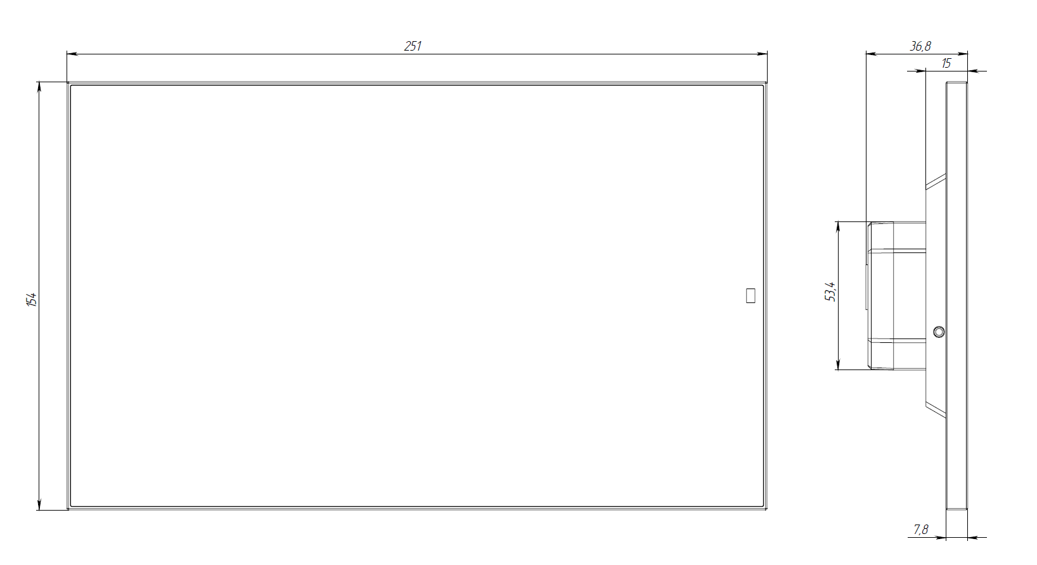
4. Клеммы и индикация
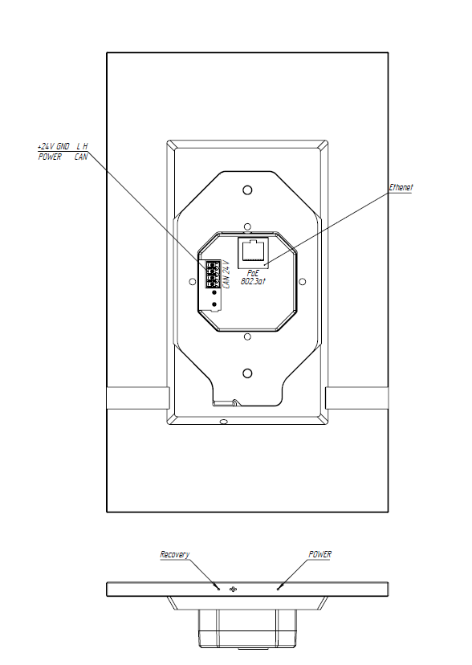
Нижние разъемы (слева направо)
Ethernet | Разъем для подключения с компьютерной сети
CAN + питание | Последовательность пинов (слева направо):  24V  GND  CAN L  CAN H

Кнопки:
POWER Кратковременное нажатие выключает дисплей, долговременное нажатие более 3 секунд вызывает окно для выключения панели.
RECOVERY удержание в загрузчике производит загрузку системы восстановления. Прочий функционал определяется прикладным программным обеспечением.

5. Подключение и монтаж

Для подключения питания и шины использовать кабель — витая пара UTP, FTP от CAT5 и выше:
- ТОЛЬКО медные жилы
- ДИАМЕТР (НЕ сечение) жилы от 0,51мм (AWG 24)
- Омическое сопротивления должно быть не более 9,4 Ом на 100 метров
- 2 жилы на шину, 2 жилы на питание, 4 жилы резерв
- Для работы требуется доступ в сеть интернет. В подрозетник или в короб требуется закладывать интернет кабель (UTP, FTP от CAT5 и выше, без POE подойдет 2 пары, с POE - 4 пары)
Монтаж и техническое обслуживание изделия должно производиться только подготовленными специалистами с соблюдением мер безопасности.
Все работы по подключению изделия должны производиться только при отключенном напряжении.

7. Использование по назначению

К устройству посредством разъемов подключаются устройства шин CAN, LAN интерфейс подключаются IP устройства.
С помощью установленного программного обеспечения производится опрос и управление подключенными устройствами.
Визуализация пользовательского интерфейса для отображения и управления устройствами в реальном времени.
Логика получения, обработки, передачи, сохранения данных задается пользователем системы в специализированном программном обеспечении.
Функционал устройства определяется установленным прикладным программным обеспечением и лицензией на это ПО:
i3 pro | i3 KNX | Bus77 Home Server
 |  | 

8. Текущий ремонт

При обнаружении неисправности в ходе эксплуатации необходимо немедленно отключить устройство от питающей сети и вызвать обслуживающий персонал. Ремонт устройства в течение гарантийного срока и сервисное обслуживание осуществляет производитель устройства.

9. Хранение, транспортировка, срок службы

Изделия должны храниться в упаковке при температуре от 0°С до +40°С и относительной влажности воздуха до 80% на отапливаемых и естественно вентилируемых складах, в хранилищах с кондиционированием воздуха, при отсутствии в нем агрессивных примесей, токопроводящей пыли, паров кислот и щелочей, а также газов, вызывающих коррозию и разрушающих изоляцию. Транспортирование изделий должно осуществляться в упакованном виде в контейнерах, закрытых железнодорожных вагонах, отапливаемых герметизированных отсеках самолетов и трюмов, а также автомобильным транспортом с защитой от осадков на любые расстояния при температуре от -50￮С до +50￮С, при относительной влажности воздуха до 100% - при 25￮С. При транспортировании изделий должна быть предусмотрена защита от попадания пыли и атмосферных осадков. Средний срок службы изделия — не менее 5 лет.

10. Гарантии изготовителя
Гарантийный срок эксплуатации — 12 месяцев со дня продажи.
При отсутствии отметки о продаже — с даты изготовления.
Гарантии изготовителя не распространяются в случаях наличия следов механических повреждений устройства; попадания влаги; превышения допустимого значения питающего напряжения; нарушения правил подключения устройства; внесения в устройство или схемы его подключения модификаций или изменений покупателем либо третьими лицами без согласия изготовителя; при использовании покупателем либо третьимом лицами устройства не по назначению; несоблюдении условий транспортирования; хранения; эксплуатации; монтажа устройства и содержания помещения, установленных в настоящем паспорте и эксплуатационной документации, а также наступления иных обстоятельств, не зависящих от изготовителя.

11. Комплектность
Панель 10” настенная встраиваемая. - 1шт.
Монтажный короб(опционально) -1 шт.
Шестигранный ключ - 1 шт.
Анти-кражный винт - 1 шт.
Шаблон для монтажа - 1 шт.
Паспорт - 1 шт.
Упаковка - 1 шт.

12. Утилизация

По окончании срока службы изделие подлежит утилизации в соответствии с законодательством страны пребывания.

